TRƯỜNG ĐẠI HỌC CÔNG NGHỆ SÀI GÒN
KHOA CÔNG NGHỆ THÔNG TIN
-----------------------------



BÁO CÁO ĐỒ ÁN CHUYÊN NGÀNH

ĐỀ TÀI: XÂY DỰNG ỨNG DỤNG WEB BÁN ĐIỆN THOẠI

Giảng viên hướng dẫn: Thầy Trần Quốc Trường

Sinh viên thực hiện: Nguyễn Hoàng Hưng
Mã số sinh viên: DH52200737
Lớp: D22_TH09

Thành phố Hồ Chí Minh, Ngày Tháng Năm 2025

Mục lục

Mục lục các hình vẽ

LỜI CẢM ƠN

Để hoàn thành đồ án này, bên cạnh nỗ lực của bản thân, em đã nhận được rất nhiều sự giúp đỡ và động viên. Em xin trân trọng cảm ơn các cá nhân, tổ chức đã hỗ trợ em trong suốt quá trình học tập và nghiên cứu.
Em xin bày tỏ lòng biết ơn sâu sắc đến Thầy Trần Quốc Trường. Thầy đã tận tình chỉ dẫn em vượt qua những giai đoạn khó khăn nhất. Bài học lớn nhất em nhận được từ thầy chính là tinh thần làm việc qua lời khuyên, qua cách làm việc của thầy. Một cách làm việc đề cao tinh thần học hỏi, đề cao khả năng tự học, tự hoàn thiện kĩ năng cho bản thân.
Các cách làm việc này đã giúp em có một góc nhìn hoàn toàn mới, làm việc nghiêm túc và có trách nhiệm hơn với chính đề tài của mình. Em cũng học được từ thầy phương pháp làm việc khoa học và sự tận tâm trong công việc.
Về sản phẩm của đồ án, em ý thức sâu sắc rằng, dù đã đầu tư nhiều thời gian và cố gắng, sản phẩm vẫn có thể tồn tại những hạn chế và thiếu sót không thể tránh khỏi, do giới hạn về kiến thức và thời gian. Sẽ có những trường hợp thực tế mà hệ thống chưa thể xử lý tốt, có thể gây ra sự bất tiện cho người dùng.
Vì vậy, em rất mong nhận được những phản hồi thẳng thắn, chi tiết và mang tính xây dựng từ phía người dùng và hội đồng. Đó chính là nguồn tư liệu vô giá, là nguồn động lực to lớn để em không ngừng học hỏi, tiếp tục nghiên cứu, bổ sung và nâng cấp sản phẩm trong tương lai, với mục tiêu làm cho sản phẩm ngày một hoàn thiện hơn, mang lại giá trị thiết thực hơn.
Trân trọng!

CHƯƠNG 1: GIỚI THIỆU

1.1 MỤC TIÊU CỦA HỆ THỐNG
Hệ thống được xây dựng nhằm mục tiêu chính là cung cấp một giải pháp bán hàng trực tuyến (E-commerce) hoàn chỉnh cho cửa hàng điện thoại. Hệ thống giúp việc quản lý sản phẩm, danh mục, đơn hàng và khách hàng trở nên chính xác, nhanh chóng và hiệu quả hơn.
Trước đây, quy trình bán hàng tại cửa hàng chủ yếu được thực hiện thủ công hoặc qua các nền tảng xã hội, dẫn đến:
- Dữ liệu khách hàng và đơn hàng phân tán, dễ sai lệch hoặc thất lạc.
Khó khăn trong việc quản lý sản phẩm (như giá bán, trạng thái khuyến mãi, trạng thái "còn hàng" hay "ẩn").
- Mất nhiều thời gian trong việc theo dõi các đơn hàng đã bán và tình trạng thanh toán.
- Trải nghiệm mua sắm của khách hàng không liền mạch, phải chờ đợi tư vấn thủ công.
Ứng dụng web được phát triển nhằm số hóa toàn bộ quy trình kinh doanh, tạo ra hai giao diện rõ rệt cho Quản trị viên và Khách hàng:
- Về phía Quản trị viên (Admin): Cung cấp một trang quản trị (Admin Dashboard) tập trung, cho phép chủ cửa hàng quản lý toàn bộ sản phẩm (thêm, sửa, xóa, ẩn/hiện sản phẩm), quản lý danh mục, xử lý đơn đặt hàng và quản lý tài khoản của khách hàng.
- Về phía Khách hàng: Cung cấp một website công khai, cho phép khách hàng duyệt xem sản phẩm, sử dụng các bộ lọc (theo danh mục, sản phẩm sale), thêm sản phẩm vào giỏ hàng và tiến hành đặt mua trực tuyến một cách tiện lợi.
Mục tiêu cuối cùng là giúp cửa hàng tự động hóa quy trình bán hàng, giảm thiểu sai sót, tiết kiệm thời gian quản lý và mang lại trải nghiệm mua sắm hiện đại, tiện lợi cho người dùng.

1.2 YÊU CẦU NGƯỜI DÙNG

1.2.1 Người dùng chính
Admin (Quản trị viên): Người quản lý tổng thể hệ thống, bao gồm sản phẩm, đơn hàng, và tài khoản khách hàng.
Customer (Khách hàng): Người truy cập website, xem sản phẩm, thêm vào giỏ hàng và đặt mua.

1.2.2 Mô tả yêu cầu người dùng

1.2.2.1 Admin (Quản trị viên)
- Quản lý tài khoản khách hàng (xem, xóa).
- Quản lý sản phẩm (thêm, sửa, xóa, cập nhật trạng thái "Đang bán"/ "Ẩn", "Khuyến mãi").
- Quản lý danh mục sản phẩm.
- Quản lý đơn hàng (duyệt, xác nhận, hủy).

1.2.2.2 Customer (Khách hàng)
- Xem danh sách sản phẩm và thông tin chi tiết (hình ảnh, giá, mô tả).
- Tìm kiếm, lọc sản phẩm theo danh mục hoặc theo trang khuyến mãi.
- Thêm sản phẩm vào giỏ hàng và đặt mua trực tuyến.
- Đăng ký, đăng nhập, quản lý thông tin cá nhân và xem lịch sử đơn hàng.

1.3 YÊU CẦU HỆ THỐNG

1.3.1 Yêu cầu chức năng
Hệ thống cần đảm bảo các chức năng chính sau:
Đối với Admin:
- Đăng nhập, đăng xuất vào trang quản trị.
- Quản lý danh mục sản phẩm (thêm, sửa, xóa).
- Quản lý thông tin sản phẩm (mã, tên, giá gốc, giá bán, mô tả, hình ảnh).
- Quản lý trạng thái sản phẩm (ví dụ: IsPublished - Đang bán/Ẩn, IsOnSale - Đang khuyến mãi).

- Quản lý đơn hàng khách hàng (xem danh sách, xem chi tiết, xác nhận, hủy, hoàn thành).
- Quản lý tài khoản người dùng (xem danh sách, xóa).
Đối với Customer:
- Đăng ký, đăng nhập và chỉnh sửa thông tin cá nhân.
- Xem, tìm kiếm và lọc sản phẩm.
- Thêm sản phẩm vào giỏ hàng và đặt mua.
- Xem lịch sử mua hàng và trạng thái đơn hàng.

1.3.2 Yêu cầu phi chức năng
Giao diện thân thiện, dễ sử dụng cho cả quản trị viên và khách hàng.
Hệ thống đảm bảo bảo mật thông tin người dùng và mật khẩu.
Hoạt động ổn định trên các trình duyệt phổ biến (Chrome, Edge, Firefox).
Dữ liệu được lưu trữ trong cơ sở dữ liệu MySQL đảm bảo tính toàn vẹn và dễ mở rộng.

1.4 RÀNG BUỘC VÀ PHẠM VI

1.4.1 Phạm vi hệ thống
Hệ thống gồm hai phần chính:
- Phần quản trị (Admin): Dành cho Quản trị viên, dùng để quản lý sản phẩm, danh mục và các đơn hàng.
- Phần cửa hàng trực tuyến (Shop): Dành cho Customer, cho phép xem sản phẩm, đặt hàng và theo dõi đơn hàng.

1.4.2 Ràng buộc hệ thống
- Tài khoản Admin được tạo sẵn trong cơ sở dữ liệu để truy cập hệ thống quản trị.
- Dữ liệu trong hệ thống (sản phẩm, đơn hàng, người dùng) phải được lưu trữ an toàn trong cơ sở dữ liệu.
- Chức năng mua hàng trực tuyến chỉ giới hạn trong phạm vi đặt hàng và theo dõi trạng thái đơn hàng; việc thanh toán được giả định thực hiện khi nhận hàng (COD) hoặc qua các phương thức khác không tích hợp trực tiếp.

CHƯƠNG 2: CÁC SƠ ĐỒ

2.1 Sơ đồ Use Case (Hệ thống Web Bán điện thoại)

2.1.1 Các tác nhân (Actors)
Khách hàng (Customer): Là người dùng cuối truy cập vào website công khai. Tác nhân này thực hiện các chức năng liên quan đến việc tìm kiếm, xem sản phẩm, quản lý giỏ hàng và đặt mua hàng.
Admin (Quản trị viên): Là người quản lý hệ thống. Tác nhân này có toàn quyền truy cập vào khu vực quản trị (Admin Panel) để thực hiện các chức năng nghiệp vụ như quản lý sản phẩm, quản lý đơn hàng, quản lý kho, và quản lý người dùng.

2.1.2 Sơ đồ Use case tổng quan 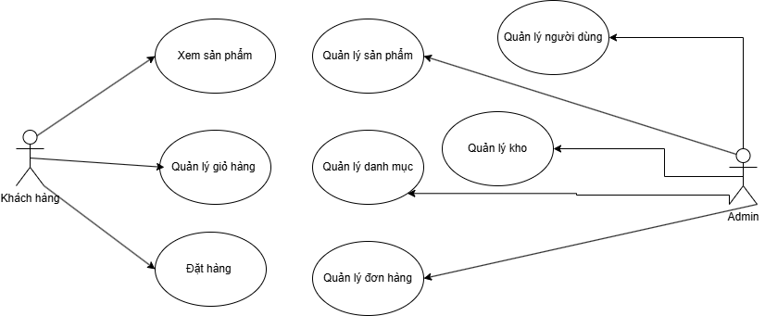
Hình 2-1: Sơ đồ use case tổng quan
Sơ đồ này cho thấy rõ sự phân chia trách nhiệm:
- Khách hàng thực hiện các nghiệp vụ liên quan đến việc mua sắm, bao gồm: Xem sản phẩm, Quản lý giỏ hàng, và Đặt hàng.
- Admin thực hiện các nghiệp vụ quản lý hệ thống, bao gồm: Quản lý Sản phẩm, Quản lý Danh mục, Quản lý Kho, Quản lý Người dùng, và Quản lý Đơn hàng.

2.1.3 Đặc tả Use case

2.1.3.1 Các use case thuộc tác nhân Khách hàng
Xem sản phẩm:
- Mô tả: Cho phép khách hàng xem danh sách sản phẩm, lọc sản phẩm theo danh mục, tìm kiếm, và xem thông tin chi tiết (giá, mô tả, hình ảnh).
Quản lý giỏ hàng:
- Mô tả: Cho phép khách hàng thêm sản phẩm vào giỏ, thay đổi số lượng, hoặc xóa sản phẩm khỏi giỏ hàng trước khi tiến hành thanh toán.
Đặt hàng:
- Mô tả: Cho phép khách hàng cung cấp thông tin giao hàng và xác nhận đặt mua các sản phẩm trong giỏ. Hệ thống sẽ kiểm tra tồn kho, tạo đơn hàng mới, và trừ kho.

2.1.3.2 Các use case thuộc tác nhân Admin( Quản trị viên )
Quản lý sản phẩm:
- Mô tả: Cho phép Admin thực hiện Thêm, Sửa, Xóa sản phẩm; cập nhật giá, hình ảnh, mô tả, và trạng thái (Đang bán/Ẩn, Khuyến mãi).
Quản lý danh mục:
- Mô tả: Cho phép Admin Thêm, Sửa, Xóa các danh mục (ví dụ: Apple, Samsung, Phụ kiện) để phân loại sản phẩm.
Quản lý kho:
- Mô tả: Cho phép Admin xem số lượng tồn kho của tất cả sản phẩm và cập nhật số lượng (thực hiện nghiệp vụ nhập/xuất kho) để đảm bảo dữ liệu tồn kho chính xác.
Quản lý người dùng:
- Mô tả: Cho phép Admin xem danh sách các tài khoản khách hàng đã đăng ký, tìm kiếm, và xóa tài khoản nếu cần thiết.
Quản lý đơn hàng:
- Mô tả: Cho phép Admin xem danh sách các đơn hàng mới, xem chi tiết (các sản phẩm đã đặt), và cập nhật trạng thái đơn hàng (ví dụ: Đang xử lý, Đã giao, Đã hủy).

2.2 SƠ ĐỒ LUỒNG DỮ LIỆU (DFD)

2.2.1 Sơ đồ DFD mức 0 (Sơ đồ bối cảnh)
Tác nhân (Entities):
- Khách hàng (Customer): Người dùng cuối, tương tác với trang web công khai.
- Quản trị viên (Admin): Người quản lý, vận hành hệ thống.
Tiến trình (Process): 0.0 Hệ thống Web Bán điện thoại
Sơ đồ:
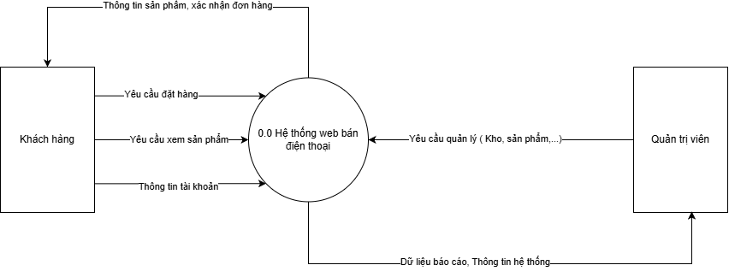
Hình 2-2: Sơ đồ DFD mức 0

2.2.2 Sơ đồ DFD mức 1 (Sơ đồ mức đỉnh)

2.2.2.1 Các thành phần trong sơ đồ
a. Các tác nhân (External Entities):
- Khách hàng (Customer): Người dùng cuối tương tác với trang web.
- Quản trị viên (Admin): Người quản lý vận hành hệ thống.
b. Các tiến trình (Processes):
- 1.0 Xử lý Bán hàng: Gồm các chức năng phục vụ khách hàng (xem sản phẩm, quản lý giỏ hàng, đăng ký/đăng nhập, đặt hàng).
- 2.0 Quản lý Hệ thống: Gồm các chức năng quản trị (quản lý sản phẩm, danh mục, người dùng, đơn hàng).
- 3.0 Quản lý Kho: Gồm các chức năng liên quan đến tồn kho (cập nhật số lượng, xem tồn kho).
c. Các kho dữ liệu (Data Stores):
- D_User: Bảng User
- D_Category: Bảng Category
- D_Product: Bảng Product
- D_Order: Bảng Order và OrderItem
- D_Inventory: Bảng Inventory

2.2.2.2 Mô tả các luồng dữ liệu (Data Flows)
a. Luồng Tác nhân -> Tiến trình:
- Khách hàng gửi "Yêu cầu xem SP", "Thông tin tài khoản", "Yêu cầu đặt hàng" đến tiến trình 1.0 xử lý Bán hàng.
- Quản trị viên gửi "Yêu cầu quản lý (SP, Danh mục, User, Đơn hàng)" đến tiến trình 2.0 Quản lý Hệ thống.
- Quản trị viên gửi "Yêu cầu cập nhật kho" (ví dụ: nhập hàng) đến tiến trình 3.0 Quản lý Kho.
b. Luồng Tiến trình -> Tác nhân:
- Tiến trình 1.0 Xử lý Bán hàng gửi "Thông tin sản phẩm", "Xác nhận đơn hàng" đến Khách hàng.
- Tiến trình 2.0 Quản lý Hệ thống gửi "Báo cáo (SP, Đơn hàng, User)" đến Quản trị viên.
- Tiến trình 3.0 Quản lý Kho gửi "Báo cáo tồn kho" đến Quản trị viên.
c. Luồng dữ liệu nội bộ (Giữa Tiến trình và Kho dữ liệu):
Tiến trình 1.0 Xử lý Bán hàng:
- ĐỌC từ D_Product (để hiển thị sản phẩm).
- ĐỌC từ D_Inventory (để kiểm tra số lượng tồn).
- ĐỌC/GHI vào D_User (khi đăng ký/đăng nhập).
- GHI vào D_Order (khi tạo đơn hàng mới).
- CẬP NHẬT (GHI) vào D_Inventory (trừ số lượng khi đơn hàng được xác nhận).
Tiến trình 2.0 Quản lý Hệ thống:
- ĐỌC/GHI (thêm, sửa, xóa) vào D_User.
- ĐỌC/GHI vào D_Category.
- ĐỌC/GHI vào D_Product.
- ĐỌC/GHI (cập nhật trạng thái) vào D_Order.
Tiến trình 3.0 Quản lý Kho:
- ĐỌC/GHI vào D_Inventory (cập nhật số lượng tồn).
- ĐỌC từ D_Product (để lấy thông tin sản phẩm cần cập nhật kho).

2.2.2.3 Sơ đồ
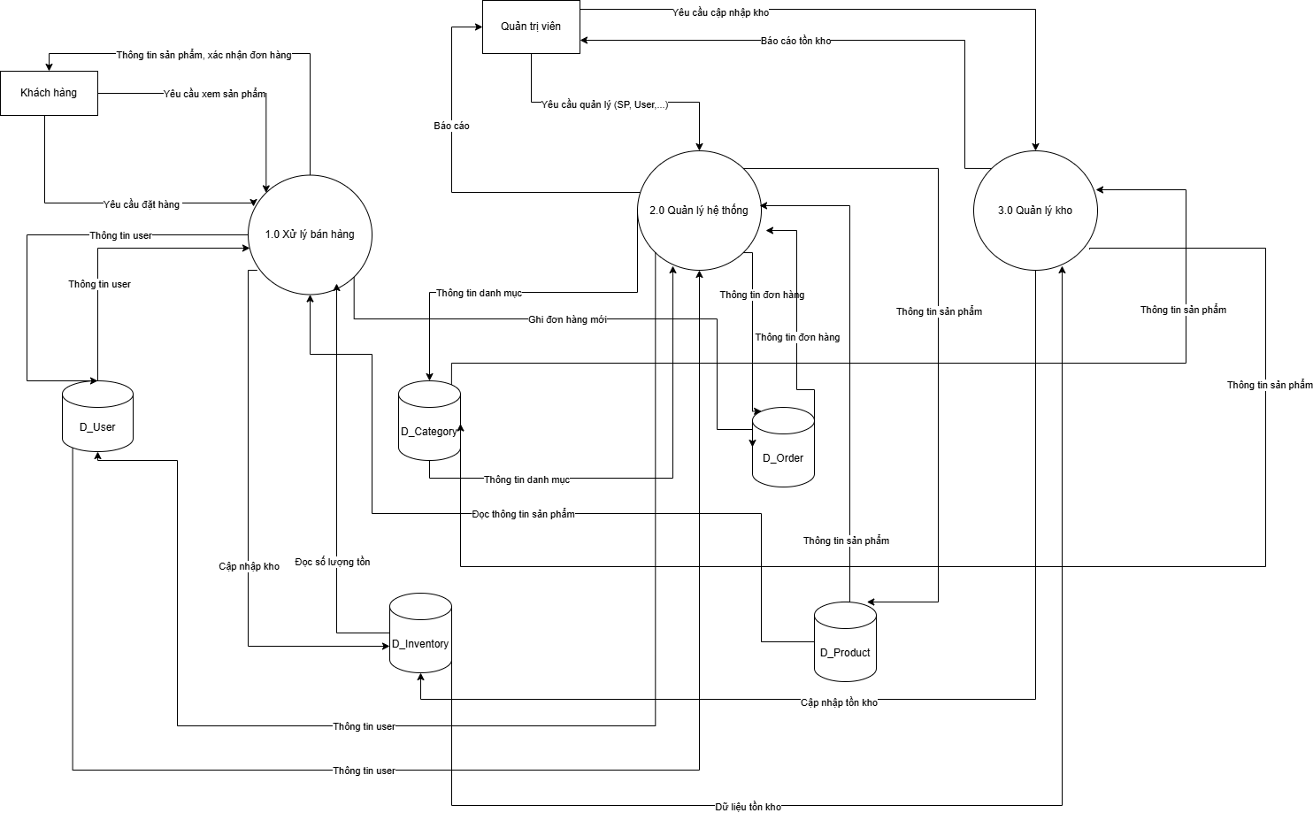
Hình 2-3: Sơ đồ DFD mức 1

2.2.3 Sơ đồ DFD mức 2

2.2.3.1 DFD mức 2 cho tiến trình thứ nhất (1.0 Xử lý Bán hàng)
Các thành phần trong sơ đồ:
Tác nhân:
- Khách hàng: Người dùng cuối tương tác với trang web.
Các tiến trình:
- 1.1 Xem & Tìm kiếm Sản phẩm
- 1.2 Quản lý Giỏ hàng
- 1.3 Đặt hàng & Thanh toán
- 1.4 Đăng ký / Đăng nhập
Các kho dữ liệu (Data Stores):
- D_User
- D_Product
- D_Category
- D_Inventory
- D_Order (bao gồm Order và OrderItem)
Mô tả các luồng dữ liệu (Data Flows):
- Khách hàng gửi "Yêu cầu SP, tìm kiếm" đến 1.1 Xem & Tìm kiếm Sản phẩm.
- 1.1 Xem & Tìm kiếm Sản phẩm đọc D_Product, D_Category, D_Inventory và trả về "Kết quả SP" cho Khách hàng.
- Khách hàng gửi "Chọn SP, Sửa SP trong giỏ" đến 1.2 Quản lý Giỏ hàng.
- 1.2 Quản lý Giỏ hàng đọc D_Product, D_Inventory và ghi "Thông tin Giỏ hàng" (tạm thời) cho Khách hàng.
- Khách hàng gửi "Thông tin Đặt hàng, Thanh toán" đến 1.3 Đặt hàng & Thanh toán.
- 1.3 Đặt hàng & Thanh toán đọc D_Product, D_Inventory, ghi D_Order (tạo đơn mới), và cập nhật (trừ) D_Inventory.
- Khách hàng gửi "Thông tin ĐK/ĐN" đến 1.4 Đăng ký / Đăng nhập.
- 1.4 Đăng ký / Đăng nhập đọc/ghi D_User và trả về "Trạng thái ĐN" cho Khách hàng.

Sơ đồ :
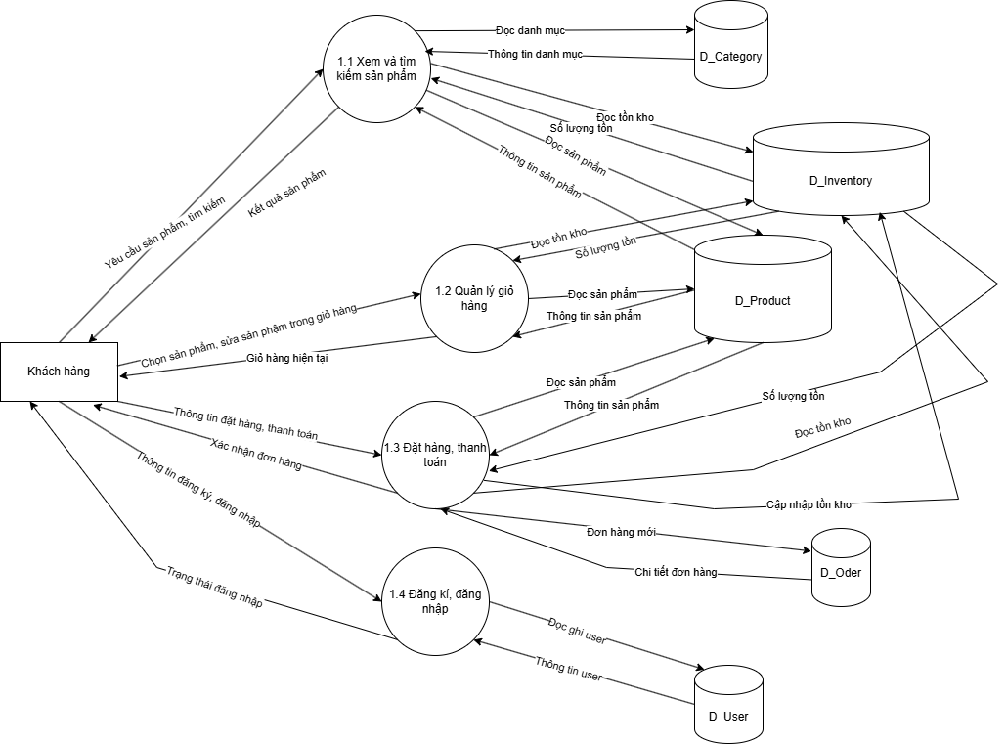
Hình 2-4: Sơ đồ DFD mức 2 cho tiến trình xử lý bán hàng

2.2.3.2 DFD mức 2 cho tiến trình thứ hai (2.0 Quản lý hệ thống)
Các thành phần trong sơ đồ
Tác nhân: Quản trị viên (Admin)
Các tiến trình:
- 2.1 Quản lý Sản phẩm
- 2.2 Quản lý Danh mục
- 2.3 Quản lý Đơn hàng
- 2.4 Quản lý Người dùng
Các kho dữ liệu (Data Stores):
- D_User
- D_Category
- D_Product
- D_Order
Mô tả các luồng dữ liệu (Data Flows)
- Admin gửi "Yêu cầu (Thêm, Sửa, Xóa)" đến tất cả các tiến trình (2.1, 2.2, 2.3,2.4).
- Các tiến trình trả về "Báo cáo, Dữ liệu" cho Admin.
- Tiến trình 2.1 Quản lý Sản phẩm đọc/ghi vào D_Product và D_Category (để lấy thông tin danh mục).
- Tiến trình 2.2 Quản lý Danh mục đọc/ghi vào D_Category.
- Tiến trình 2.3 Quản lý Đơn hàng đọc/ghi (cập nhật trạng thái) vào D_Order.
- Tiến trình 2.4 Quản lý Người dùng đọc/ghi vào D_User.
Sơ đồ: 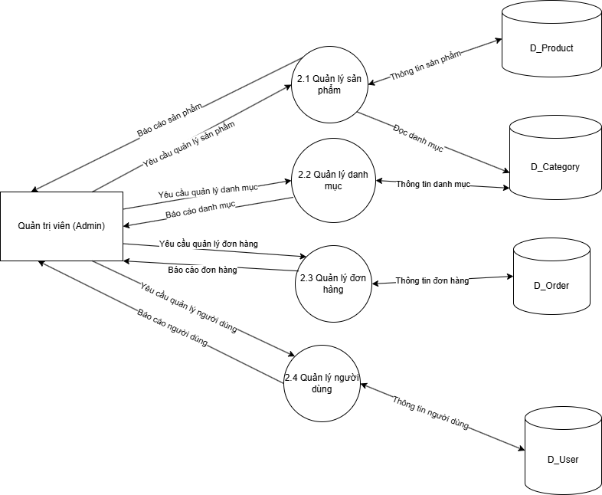
Hình 2-5: Sơ đồ DFD mức 2 cho tiến trình quản lý hệ thống

2.2.3.2 DFD mức 2 cho tiến trình thứ ba (3.0 Quản lý kho)
Các thành phần trong sơ đồ:
Tác nhân: Quản trị viên (Admin)
Các tiến trình:
- 3.1 Cập nhật Tồn kho (Ví dụ: Nhập hàng, điều chỉnh)
- 3.2 Xem Báo cáo Tồn kho
Các kho dữ liệu :
- D_Inventory
- D_Product
Mô tả các luồng dữ liệu :
- Admin gửi "Yêu cầu Cập nhật số lượng" đến tiến trình 3.1 Cập nhật Tồn kho.
- Tiến trình 3.1 Cập nhật Tồn kho đọc D_Product (để xác nhận sản phẩm) và ghi vào D_Inventory.
- Admin gửi "Yêu cầu xem tồn kho" đến tiến trình 3.2 Xem Báo cáo Tồn kho.
- Tiến trình 3.2 Xem Báo cáo Tồn kho đọc D_Inventory và D_Product (để lấy tên SP) và trả về "Báo cáo Tồn kho" cho Admin.
Sơ đồ: 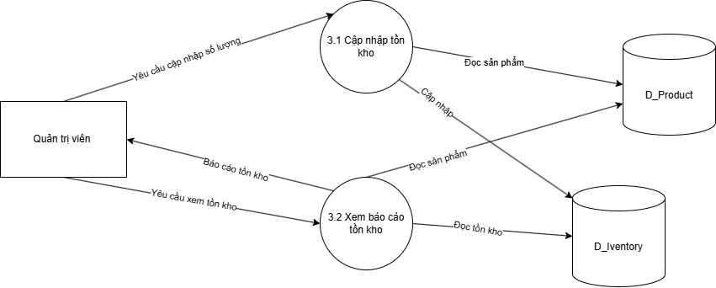
Hình 2-6: Sơ đồ DFD mức 2 cho tiến trình quản lý kho

2.3 Sơ đồ ERD

2.3.1 Sơ đồ thực thể - mối liên kết

2.3.1.1 Sơ đồ
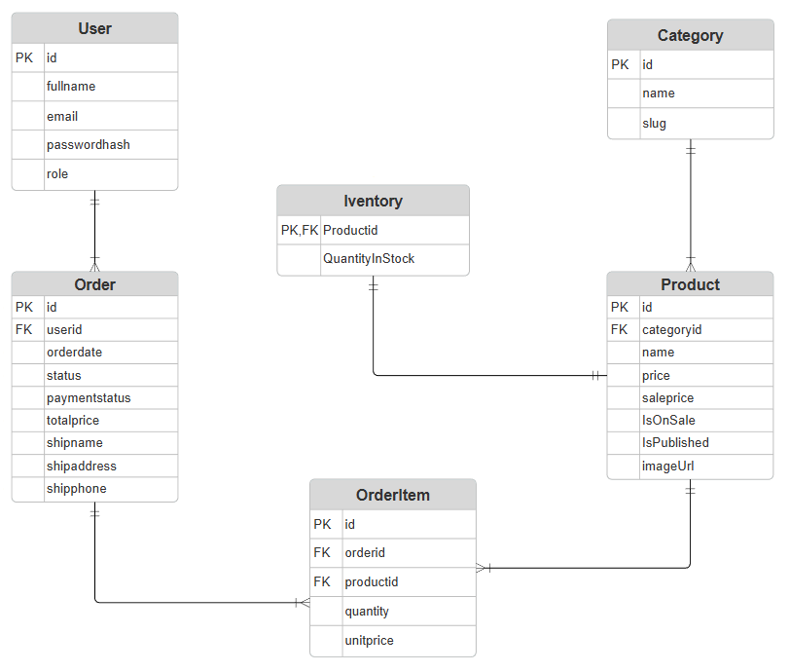
Hình 2-7: Sơ đồ ERD

2.3.1.2 Mô tả các loại thực thể
Loại thực thể USER
Mô tả: Loại thực thể User gồm những khách hàng hoặc quản trị viên có tài khoản trên hệ thống.
Thuộc tính | Kiểu | K | U | M | Diễn giải
id | Chuỗi(36) | x | x | x | Mã người dùng
fullname | Chuỗi(100) |  |  | x | Tên người dùng
email | Chuỗi(50) |  | x | x | Email đăng nhập
passwordhash | Chuỗi(100) |  |  | x | Mật khẩu đã mã hoá
role | Chuỗi(20) |  |  | x | Vai trò (Admin, khách hàng)
Loại thực thể CATEGORY¹
Mô tả: Loại thực thể Category gồm các danh mục (nhóm sản phẩm) để phân loại hàng hóa.
Thuộc tính | Kiểu | K | U | M | Diễn giải
id | Chuỗi(36) | x | x | x | Mã danh mục
name | Chuỗi(100) |  | x | x | Tên danh mục
slug | Chuỗi(50) |  | x | x | Đường dẫn URL
Loại thực thể PRODUCT¹
Mô tả: Loại thực thể Product gồm các sản phẩm (hàng hóa) được bán trên trang web.
Thuộc tính | Kiểu | K | U | M | Diễn giải
id | Chuỗi(36) | x | x | x | Mã sản phẩm
name | Chuỗi(255) |  |  | x | Tên sản phẩm
price | Số thập phân |  |  | x | Giá gốc
saleprice | Số thập phân |  |  | x | Giá đang khuyến mãi
IsOnSale | Boolen |  |  | x | Có đang khuyến mãi (true/false)
IsPublished | Boolen |  |  | x | Có đang bán không (true/false)
imageUrl | Chuỗi(100) |  |  |  | Đường dẫn ảnh
categoryid | Chuỗi(36) |  |  | x | Mã danh mục (khoá ngoại)

Loại thực thể ORDER¹
Mô tả: Loại thực thể Product gồm các sản phẩm (hàng hóa) được bán trên trang web.
Thuộc tính | Kiểu | K | U | M | Diễn giải
id | Chuỗi(36) | x | x | x | Mã đơn hàng
orderdate | Ngày giờ |  |  | x | Ngày giờ đặt hàng
status | Chuỗi(50) |  |  | x | Trạng thái đơn hàng
paymentstatus | Chuỗi(50) |  |  | x | Trạng thái thanh toán
totalprice | Số thập phân |  |  | x | Tổng thành tiền
shipname | Chuỗi(100) |  |  | x | Tên người nhận
shipaddress | Chuỗi(100) |  |  | x | Địa chỉ nhận hàng
shipphone | Chuỗi(100) |  |  | x | SĐT người nhận
userid | Chuỗi(36) |  |  | x | Mã người dùng (khoá ngoại)
Loại thực thể ORDERITEM¹
Mô tả: Loại thực thể OrderItem lưu các sản phẩm cụ thể và số lượng thuộc về một đơn hàng.
Thuộc tính | Kiểu | K | U | M | Diễn giải
id | Chuỗi(36) | x | x | x | Mã chi tiết đơn hàng
orderid | Chuỗi(36) |  |  | x | Mã đơn hàng (khoá ngoại)
productid | Chuỗi(36) |  |  | x | Mã sản phẩm (khoá ngoại)
quantity | Số nguyên |  |  | x | Trạng thái thanh toán
unitprice | Số thập phân |  |  | x | Tổng thành tiền
Loại thực thể INVENTORY¹
Mô tả: Loại thực thể Iventory chứa số lượng tồn kho thực tế của mỗi sản phẩm.
Thuộc tính | Kiểu | K | U | M | Diễn giải
Productid | Chuỗi(36) | x | x | x | Mã sản phẩm (Khoá ngoại)
QuantityInSock | Số nguyên |  |  | x | Số lượng tồn kho

2.3.1.3 Mô tả các ràng buộc nghiệp vụ
- Mô tả ràng buộc RBPT₁ (Ràng buộc về giá khuyến mãi): Giá bán (SalePrice) của một sản phẩm (Product) phải luôn tuân theo logic nghiệp vụ.
- Nếu sản phẩm không khuyến mãi (IsOnSale = false), thì SalePrice (giá bán) phải bằng Price (giá gốc).
- Nếu sản phẩm có khuyến mãi (IsOnSale = true), thì SalePrice (giá bán) phải nhỏ hơn hoặc bằng Price (giá gốc). (Không thể có trường hợp giá sale lại cao hơn giá gốc).
- Mô tả ràng buộc RBPT₂ (Ràng buộc toàn vẹn khi xóa Danh mục): Một danh mục (Category) chỉ được phép xóa nếu nó không còn chứa bất kỳ sản phẩm (Product) nào.

2.3.2 Thiết kế dữ liệu

2.3.2.1 Sơ đồ logic dữ liệu (Mô hình quan hệ)
User(Id, FullName, Email, PasswordHash, Role)
Category(Id, Name, Slug)
Product(Id, Name, Price, SalePrice, IsOnSale, IsPublished, ImageUrl, CategoryId)
Inventory(ProductId, QuantityInStock)
Order(Id, OrderDate, Status, PaymentStatus, TotalPrice, ShipName, ShipAddress, ShipPhone, UserId)
OrderItem(Id, OrderId, ProductId, Quantity, UnitPrice)

2.3.2.2 Mô tả các bảng dữ liệu
Bảng USER¹
Mô tả: Loại thực thể User gồm những khách hàng hoặc quản trị viên có tài khoản trên hệ thống.
Thuộc tính | Kiểu | K | U | M | Diễn giải
id | Char(36) | x | x | x | Mã người dùng
fullname | Varchar(100) |  |  | x | Tên người dùng
email | Varchar(50) |  | x | x | Email đăng nhập
passwordhash | Varchar(100) |  |  | x | Mật khẩu đã mã hoá
role | Varchar(20) |  |  | x | Vai trò (Admin, khách hàng)
Bảng CATEGORY¹
Mô tả: Loại thực thể Category gồm các danh mục (nhóm sản phẩm) để phân loại hàng hóa.
Thuộc tính | Kiểu | K | U | M | Diễn giải
id | Char(36) | x | x | x | Mã danh mục
name | Varchar(100) |  | x | x | Tên danh mục
slug | Varchar(50) |  | x | x | Đường dẫn URL

Bảng PRODUCT¹
Mô tả: Loại thực thể Product gồm các sản phẩm (hàng hóa) được bán trên trang web.
Thuộc tính | Kiểu | K | U | M | Diễn giải
id | Char(36) | x | x | x | Mã sản phẩm
name | Varchar(255) |  |  | x | Tên sản phẩm
price | DECIMAL(18, 2) |  |  | x | Giá gốc
saleprice | DECIMAL(18, 2) |  |  | x | Giá đang khuyến mãi
IsOnSale | TINYINT(1) |  |  | x | Có đang khuyến mãi (true/false)
IsPublished | TINYINT(1) |  |  | x | Có đang bán không (true/false)
imageUrl | Varchar(100) |  |  |  | Đường dẫn ảnh
categoryid | Char(36) |  |  | x | Mã danh mục (khoá ngoại)
Bảng ORDER¹
Mô tả: Loại thực thể Product gồm các sản phẩm (hàng hóa) được bán trên trang web.
Thuộc tính | Kiểu | K | U | M | Diễn giải
id | Char(36) | x | x | x | Mã đơn hàng
orderdate | DATETIME |  |  | x | Ngày giờ đặt hàng
status | Varchar(50) |  |  | x | Trạng thái đơn hàng
paymentstatus | Varchar(50) |  |  | x | Trạng thái thanh toán
totalprice | DECIMAL(18, 2) |  |  | x | Tổng thành tiền
shipname | Varchar(100) |  |  | x | Tên người nhận
shipaddress | Varchar(100) |  |  | x | Địa chỉ nhận hàng
shipphone | Varchar(100) |  |  | x | SĐT người nhận
userid | Char(36) |  |  | x | Mã người dùng (khoá ngoại)
Bảng ORDERITEM¹
Mô tả: Loại thực thể OrderItem lưu các sản phẩm cụ thể và số lượng thuộc về một đơn hàng.
Thuộc tính | Kiểu | K | U | M | Diễn giải
id | Char(36) | x | x | x | Mã chi tiết đơn hàng
orderid | Char(36) |  |  | x | Mã đơn hàng (khoá ngoại)
productid | Char(36) |  |  | x | Mã sản phẩm (khoá ngoại)
quantity | INT |  |  | x | Trạng thái thanh toán
unitprice | DECIMAL(18, 2) |  |  | x | Tổng thành tiền

Bảng INVENTORY¹
Mô tả: Loại thực thể Iventory chứa số lượng tồn kho thực tế của mỗi sản phẩm.
Thuộc tính | Kiểu | K | U | M | Diễn giải
Productid | Char(36) | x | x | x | Mã sản phẩm (Khoá ngoại)
QuantityInSock | INT |  |  | x | Số lượng tồn kho

2.3.2.3 Mô tả các ràng buộc dữ liệu
- Mô tả ràng buộc RBTK₁: Thuộc tính Quantity (Số lượng) trong bảng ORDERITEM phải có giá trị là một số nguyên lớn hơn 0. (Không thể thêm một sản phẩm vào đơn hàng với số lượng bằng 0 hoặc số âm).
- Mô tả ràng buộc RBTK₂ : Thuộc tính SalePrice (Giá bán) trong bảng PRODUCT phải luôn nhỏ hơn hoặc bằng thuộc tính Price (Giá gốc) của cùng sản phẩm đó. (Không thể có trường hợp giá bán sau khuyến mãi lại cao hơn giá gốc).

LỜI KẾT
Khoảng thời gian gần 2 tháng, tuy không dài cũng không ngắn nhưng đã đủ để cho em tiếp thu được những kiến thức, kĩ năng học tập, làm việc nhóm, học được các cách tư duy khác nhau để có hướng giải quyết được các vấn đề đang gặp phải.
Trong khoảng thời gian đó, em đã thành thạo hơn trong việc sử dụng ngôn ngữ PHP kết hợp với framework Laravel, đồng thời hiểu rõ hơn cách tổ chức dự án web theo mô hình MVC. Bên cạnh đó, em cũng đã học được cách tích hợp và tùy chỉnh template giao diện để xây dựng một ứng dụng thân thiện, trực quan và dễ sử dụng.
Trong quá trình hoàn thiện sản phẩm, em đã rèn luyện thêm kỹ năng lên kế hoạch và quản lý tiến độ công việc, sử dụng công cụ hỗ trợ phát triển như Composer, Artisan Command, và cách tích hợp thư viện front-end (Bootstrap, jQuery, Chart.js...) để nâng cao trải nghiệm người dùng.
Sản phẩm có thể còn gặp sai sót, mong thầy và mọi người cho những ý kiến phản hồi để em tiếp thu và khắc phục những lỗi không đáng có, đồng thời phát triển những thứ đã và đang hoạt động ổn để hoàn thiện và phát triển sản phẩm tốt hơn trong tương lai.
Em xin chân thành cảm ơn!

K: key; U: unique; M: mandatory (not null)

